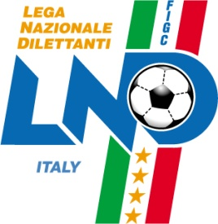 | 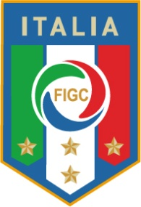 | 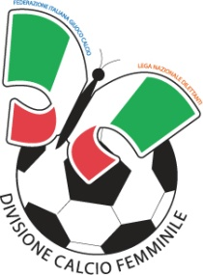

Stagione Sportiva 2007/2008
Comunicato Ufficiale N° 99 del 5 Giugno 2008

il comunicato ufficiale della divisione calcio femminile è integralmente consultabile presso il sito internet della divisione all’indirizzo:
www.divisionecalciofemminile.it

Indirizzo Postale: Via Po, 36 – 00198 Roma
Sede Uffici: Corso d’Italia 35/b-00198 Roma
Tel. 06 85213453/2
Fax 06 85213427

COPPA ITALIA

1.RISULTATO GARA

COPPA ITALIA

FINALE
DATA GIORNATA
4/06/08 1/A BARDOLINO VERONA EUROSPIN TORRES 3 - 2

2.GIUSTIZIA SPORTIVA

2.1 DECISIONI DEL GIUDICE SPORTIVO

Il Giudice Sportivo Avv. Sergio Lauro, nella seduta del 5 giugno 2008, ha adottato le decisioni che di seguito integralmente si riportano:

DECISIONI DEL GIUDICE SPORTIVO

Gare della COPPA ITALIA FEMMINILE NAZION.

GARE DEL 4/ 6/2008

PROVVEDIMENTI DISCIPLINARI

In base alle risultanze degli atti ufficiali sono state deliberate
le seguenti sanzioni disciplinari.

A CARICO CALCIATORI ESPULSI DAL CAMPO

SQUALIFICA PER UNA GARA

PENZO SARA (EUROSPIN TORRES)
Per intervento falloso su un avversario lanciato a rete senza ostacolo

A CARICO CALCIATORI NON ESPULSI DAL CAMPO

SQUALIFICA PER UNA GARA PER RECIDIVA IN AMMONIZIONE II infr

STEFANELLI ROBERTA (BARDOLINO VERONA)
CONTI PAMELA (EUROSPIN TORRES)

I AMMONIZIONE

PANICO PATRIZIA (BARDOLINO VERONA)
CRESPI DILETTA (EUROSPIN TORRES)

Pubblicato in Roma il 5 giugno 2008 ed affisso all’albo della Divisione Calcio Femminile.

Il Segretario  ( Patrizia Recandio ) | Il Presidente  ( Natalina Ceraso Levati )

